МИНИСТЕРСТВО ОБРАЗОВАНИЯ КИРОВСКОЙ ОБЛАСТИ

Кировское областное государственное профессиональное образовательное

бюджетное учреждение

«Слободской колледж педагогики и социальных отношений»

**ОТЧЕТ**

**по производственной практике**

**ПМ.04. Сопровождение и обслуживание программного обеспечения компьютерных систем**

**Тема: «Автоматизация документооборота ПТО (Производственно-технического отдела) в газораспределительной организации»**

Студент

Беляев Данил Игоревич

Группа 22П-1

Специальность 09.02.07 Информационные системы и программирование

Руководитель практики от колледжа:

*Махнев Александр Анатольевич*

Руководитель практики от организации:

*_______________Павленко Сергей Михайлович*

подпись

УТВЕРЖДАЮ:

Директор:

______________________________________

Наименование организации:

___________ООО "ЭЛЕКТРОН-СОФТ"________

___________/________________________

подпись расшифровка

М. П.

2024-2025 уч. год

**СОДЕРЖАНИЕ**

**СОДЕРЖАНИЕ2**

**1.ВВЕДЕНИЕ3**

**2.ХАРАКТЕРИСТИКА ОБЪЕКТА ПРАКТИКИ3**

**3.АНАЛИЗ ПРЕДМЕТНОЙ ОБЛАСТИ4**

**4.ОПИСАНИЕ ВЫПОЛНЕНЫХ РАБОТ5**

4.1 Настройка структуры базы данных5

4.2 Реализация функционала5

4.3 Настройка структуры базы данных5

**5.ЗАКЛЮЧЕНИЕ9**

**5.1 Выводы о проделанной работе9**

**5.1 Достижения и приобретенные навыки9**

# ВВЕДЕНИЕ

# Цель практики: Разработка и внедрение модуля автоматизации документооборота ПТО на платформе 1С:Предприятие 8.3 для оптимизации обработки заявок, контроля сроков и формирования отчетности.

# Задачи:

# Настроить структуру базы данных для учета заявок и технических условий (ТУ).

# Реализовать функционал автоматического контроля сроков обработки документов.

# Настроить разграничение прав доступа для пользователей.

# Обеспечить интеграцию модуля с другими подразделениями (ОКС, ЦДС).

# Объект исследования: Документооборот ПТО газораспределительной организации. Предмет исследования: Процессы автоматизации обработки заявок и формирования ТУ в системе 1С.

# Методы и инструменты:

# Платформа 1С:Предприятие 8.3.

# Язык встроенного программирования 1С.

# 2. ХАРАКТЕРИСТИКА ОБЪЕКТА ПРАКТИКИ

# Организация: ООО «Электрон-Софт». Рабочее место:

# Аппаратное обеспечение: ПК (Inte Core i5-12600kf, 32 ГБ ОЗУ, Windows 11).

# Программное обеспечение: 1С:Предприятие 8.3 (учебная версия).

# 3. АНАЛИЗ ПРЕДМЕТНОЙ ОБЛАСТИ

# Проблемы без автоматизации:

# Ручная обработка документов → задержки и ошибки.

# Отсутствие прозрачности в сроках выполнения.

# Ключевые бизнес-процессы:

# Прием заявок → Согласование ТУ → Выполнение работ → Формирование отчетности.

# Нормативная база:

# Постановление Правительства №1314 (сроки подключения).

# ФЗ «О газоснабжении».

# 4. ОПИСАНИЕ ВЫПОЛНЕННЫХ РАБОТ

# 4.1. Настройка структуры базы данных

# Справочники:

# «Товары» (для хранения ТУ с параметрами: давление, диаметр трубы и т.д.).

# «Подразделения» (ПТО, ОКС, ЮО и др.).

# «Клиенты» (данные заявителей).

# «Заявки ПТО» (категория договора, срок обработки).

# Документы:

# «Заявка на подключение» (автоматический расчет суммы, контроль сроков).

# «Отчет о доставке» (фиксация выполнения заявок).

# 4.2. Реализация функционала

# Автосумма в документах:

# Пересчет суммы при изменении количества или цены товаров.

# Разграничение прав доступа:

# Специалист ПТО: Создание и редактирование заявок, формирование ТУ.

# Начальник ПТО: Утверждение ТУ, корректировка сроков.

# ОКС: Просмотр документов без редактирования.

# Контроль сроков:

# Поле «Дата обработки» с выделением просроченных записей.

# 4.3. Дополнительные улучшения

# Автоподстановка цены из справочника «Товары».

# Кнопка «Утвердить» для начальника ПТО с запретом изменений после утверждения.

# Интеграция с Excel для выгрузки отчетов.

**Установка предложенного программного обеспечения**

**Установка 1С Предприятие.**

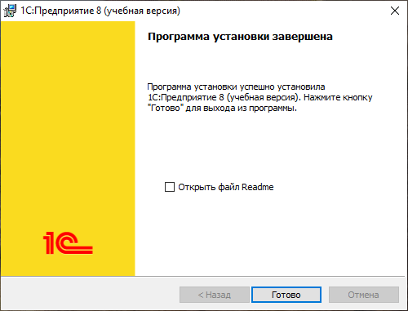

**Разработка структуры базы данных**

**Созданы:**

* + 1. Справочники

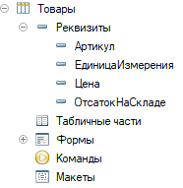

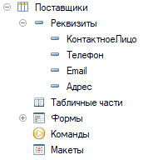

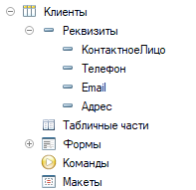

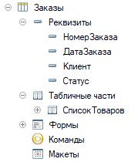

* + 1. Документы

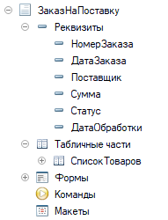

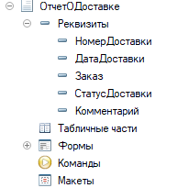

* + 1. Перечисления

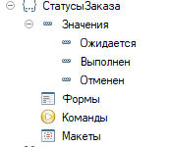

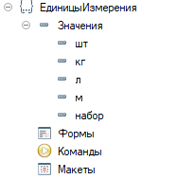

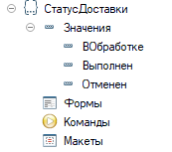

* + 1. Обработки



* + 1. Роли

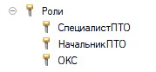

**5. ЗАКЛЮЧЕНИЕ**

**5.1. Выводы о проделанной работе**

В рамках учебной практики была разработана база данных в 1С:Предприятие. Разработанный функционал решает поставленную задачу и может быть использован для повышения эффективности работы пользователей.

**5.2. Достижения и приобретенные навыки**

В процессе выполнения работы были приобретены следующие навыки:

* Работа с платформой 1С:Предприятие 8.3
* Тестирование и отладка кода 1С.

Ссылка на репозиторий - https://github.com/Teqkillah1337/ProizvPM04